emco PLAZA avec revêtement cassettes brosses

Type 542 SCB

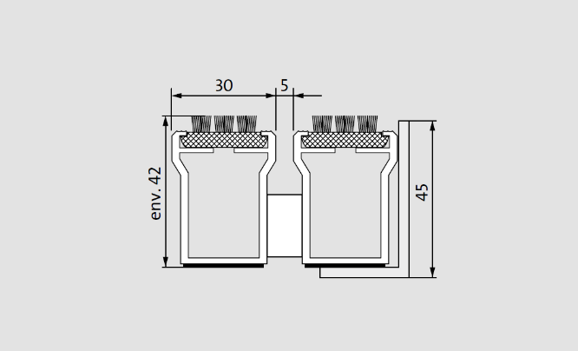
Descriptif type :

Plaza 542 SCB

Fourniture et pose d’un tapis d’entrée enroulable, fabriqué sur mesure et d'un cadre à sceller de hauteur 45mm. Type « Plaza 542 SCB » de chez emco. Tapis ouvert et enroulable très résistant de hauteur 42mm, composé :

- De profilés en aluminium forte section (l 30 mm x h 42mm) à l’épreuve du gauchissement avec isolation phonique en sous-face pour une mise en oeuvre dans un décaissé de fosse. Les profilés sont liés par des câbles en acier zingué enrobés d’une gaine PVC.

- D’un revêtement (profilé à cassettes garnis de brosses à alignement parallèle) résistant à l'usure et imputrescible avec une propriété antidérapante R13 selon DIN 51130.

Sa structure carrossable permet de résister à un trafic extrême, plus de 5000 passages/jour de fauteuils roulants, poussette, caddies, chariot à roulettes, véhicule de tourisme, chariot élévateur et répond aux normes accessibilités.

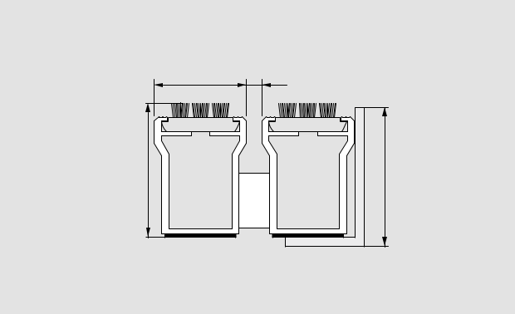

.

env

Sous réserve de modifications techniques

emco France SAS · 8 Rue des Perrières ZI · 39700 Dampierre / FR · Tel. (+33) 03 84 80 16 20 · Fax (+33) 03 84 80 16 21 · info@emco.fr · www.emco.fr

